第６章 給水装置の施工

第１節 通則

（道路管理者等の許可の確認）

第３４条 工事事業者は、給水装置の施工に必要な道路、河川その他管理者の許可について、給水装置工事の着手前に確認しなければならない。

【解説】
各種許可を申請する代表的なものは、次に掲げるとおりとする。
なお、交付された許可書等は、工事中常に携帯し、提出を求められたときは速やかに提示できるようにすること。
(1) 道路の掘削及び占用については、道路管理者の許可を得なければならない。掘削工事着手前に占用許可を申請し、占用許可取得後に許可条件に基づき、着手届を提出したうえで施工し、工事完了後には完了届を提出すること。
なお、各道路管理者への手続きは、次に掲げるとおりとする。
ア 国道の掘削及び占用については、道路法第３２条（昭和２７年法律第１８０号。）に基づき、道路占用許可申請書を国土交通省所轄の維持出張所に管理者が代理で提出する必要があるので、その都度、担当課所と協議すること。
イ 県道及び国土交通省所管国有財産の掘削及び占用については、工事事業者が道路占用許可申請書又は国有財産使用許可申請書を下関土木建築事務所へ提出すること。
ウ 市道その他の下関市が管理する道路の掘削及び占用については、工事事業者が道路占用許可申請書等を道路管理主管課に提出すること。
(2) 河川管理者への手続きは、次に掲げるとおりとする。
ア 河川敷の布設による工事及び占用につては、河川法（昭和３９年法律第１６７号。）第２４条、第２６条及び第２７条に基づき、河川管理者へ提出すること。
イ 橋梁に給水管を添架する場合は、前項の河川占用に加え、当該橋梁の管理区分に応じた県道又は市道の道路管理者に道路占用許可申請書を提出すること。
(3) 道路使用の手続きについては、次に掲げるとおりとする。
ア 道路交通法（昭和３５年法律第１０５号。）第７７条に基づく道路を掘削又はその他の目的で使用する場合は、所轄の警察署へ道路使用許可申請書を提出すること。
イ 消火活動に支障を及ぼすおそれのある工事については、下関市火災予防条例（平成１７年条例第３１５号）第４５条の規定により所轄の消防署へ道路工事届出書を提出すること。
(4) 電気・ガス供給会社及びＮＴＴ等の地下埋設物に対する手続きは、次に掲げるとおりとする。
ア 掘削する場合は、事前に各事業所が埋設している物件について、その布設ルート図又は供給区域図等で確認し、各関係事業所と協議を行い、立会の要・不要を確認すること。
イ 掘削中に地下埋設物を発見したときは、工事を一時中断し、各事業所の保全担当者へ立会を依頼すること。
ウ 主任技術者は、地下埋設物事業所の保全担当者と連携を密にし、連絡先を把握しておくこと。
(5) 電柱、ＮＴＴ柱及び交通標識柱等の付近を掘削する場合は、防護策について各事業所と事前協議を行うこと。

（現場管理）
第３５条 工事事業者は、施工に当たっては、関係法令を遵守するとともに、常に工事の安全に注意して現場管理を適切に行い、事故防止に努めなければならない。

【解説】

工事事業者は、施工に当っては、道路交通法、労働安全衛生法その他関係法令等工事に関する諸規定を遵守するとともに、常に交通及び工事の安全に注意して現場管理を適切に行い、かつ、工事に伴う騒音・振動等をできる限り防止したうえで、事故防止に努めなければならない。

（施工管理）
第３６条 管理者は、必要に応じて局担当職員を工事に立ち会わせ、主任技術者に対し施工管理上の必要な事項について、適切な措置をとるよう指示することができる。
２ 主任技術者は、給水装置の施工について疑義があるときは、局担当職員と協議し、その指示に従うものとする。
３ 施工管理の標準仕様は、水道管布設工事共通仕様書の定めるところによる。

【解説】
１ 局担当職員は、必要に応じて工事の立会いをするとともに、主任技術者に対し、次に掲げる施工管理上の必要な事項について、指示するものとする。
(1) 給水装置工事に関する技術上の管理
(2) 給水装置工事に従事する者の技術上の指導監督
(3) 給水装置工事に係る給水装置の構造及び材質が令第６条の基準に適合していることの確認
(4) 給水装置工事に係る管理者との連絡又は調整
ア 配水管から分岐して給水管を設ける工事を施行しようとする場合における配水管の位置の確認に関する連絡調整
イ 配水管から分岐して給水管を設ける工事及び給水管の配水管への取付口から貸与メータまでの工事における工法、工期その他の工事上の条件に関する連絡調整
ウ 給水装置工事を完了したときの連絡
２ 給水装置の施工について、疑義が生じたときは、主任技術者は、局担当職員と協議し、その指示を受けた後に施工するものとする。
３ 施工管理の標準仕様は、水道管布設工事共通仕様書の定めるところによる。

４ 主任技術者は、局担当職員から指示があったときは、配管技能者等にその指示内容をよく説明し、工事が適正に行われるよう指導監督しなければならない。

（事故処理）
第３７条 工事事業者は、給水装置の施工中に事故が発生したときは、応急措置を講じたのち、所轄の警察署等関係機関へ連絡し、その指示を受けなければならない。
２ 工事事業者は、前項の指示を受けたのち、速やかに事故の状況等を局担当職員に報告しなければならない。

【解説】
１ 施工中に、不測の事故等が発生したときは、まず、第一に応急措置を講じ、その後遅滞なく所轄の警察署、道路管理者等へ連絡し、その指示を受けなければならない。
２ 工事事業者は、前項の応急措置を講じ、関係機関の指示を受けた後は、遅滞なく次に掲げる事項を局担当職員に報告しなければならない。

(1) 発生日時

(2) 発生場所

(3) 負傷者の有無及び人数

(4) 事故内容

(5) 道路規制状況

(6) 関係機関への連絡及び指示内容

第２節 分岐工事
（分岐工事等の手続）
第３８条 工事事業者は、分岐工事については、工事に着手する６日前（休日（下関市の休日を定める条例（平成１７年条例第２号）に規定する市の休日をいう。以下同じ。）を除く。）までに分岐工事着手届（様式第１５号）を管理者に提出し、その工事内容について確認を受けなければならない。
２ 工事事業者は、撤去工事又は改造工事において貸与メータの上流側の給水装置の一部を撤去する工事（以下「撤去工事等」という。）については、工事に着手する６日前（休日を除く。）までに撤去工事等着手届（様式第１６号）を管理者に提出し、その工事内容について確認を受けなければならない。
３ 前２項の規定にかかわらず、分岐工事又は撤去工事等（以下「分岐工事等」という。）のうち、断水が不要な工事に係る分岐工事着手届又は撤去工事等着手届の提出期限は、工事に着手する３日前（休日を除く。）とする。
４ 工事事業者は、第１項又は第２項の確認を受けたときは、分岐工事等に着手する３日前（休日を除く。）までに断水のお知らせ（様式第１７号）を断水区域内の各戸に配付し、断水の日時及び工事場所を周知し、かつ、断水区域外への影響も考慮した措置を講じなければならない。
５ 断水に必要な仕切弁操作は、局担当職員が行う。ただし、第２項の確認において、工事事業者の仕切弁操作が認められた場合は、局担当職員の指示に従い工事事業者が仕切弁操作を行うことができる。
６ 工事事業者は、分岐工事等が完了したときは、速やかに分岐工事等完了届（様式第１８号）に次に掲げる書類を添えて、管理者に提出しなければならない。
(1) 分岐工事の場合は、次に掲げる書類
ア 分岐箇所の平面図及び横断図
イ 分岐の施工前後の全景写真
ウ 分岐箇所から貸与メータまでの配管状況並びに分岐管及び被分岐管の埋設深度が確認できる全景及び近接写真
エ 水圧試験の状況写真
オ 遊離残留塩素の測定写真
(2) 撤去工事等の場合は、施工前後の全景写真

【解説】

１ 工事事業者は、断水が必要な分岐工事は、施工方法について局担当職員と十分協議を行わなければならない。その後に断水広報等の必要があるので、工事日の６日前（休日を除く。）までに分岐工事着手届を提出しなければならない。

２ 断水が必要な撤去工事等は、施工方法について局担当職員と十分協議を行わなければならない。その後に断水広報等の必要があるので、工事日の６日前（休日を除く。）までに撤去工事等着手届を提出しなければならない。

３ 断水が不要な分岐工事等については、工事日の３日前（休日を除く。）までに分岐工事着手届又は撤去工事等着手届を提出しなければならない。

４ 工事事業者は、第１項又は第２項の断水が必要な分岐工事等の工事内容について確認を受けたときは工事日の３日前（休日を除く。）までに断水のお知らせを各戸に配付しなければならない。また、断水区域外であっても影響を考慮し、断水のお知らせを配付する等の措置を講じなければならない。ただし、断水区域外の影響は、断水する被分岐管ごとに範囲が異なるので、分岐工事着手届又は撤去工事着手届を提出する都度、局担当職員と協議すること。

５ 弁操作は、原則、局担当職員が行う。ただし、管理者の確認を得たときは、この限りではない。

６ 工事事業者は、分岐工事等が完了したときは、速やかに分岐工事等完了届に必要書類を添えて提出しなければならない。

７ 分岐工事等完了届に添付する分岐箇所の平面図及び断面図標準図は、次のとおりとする。

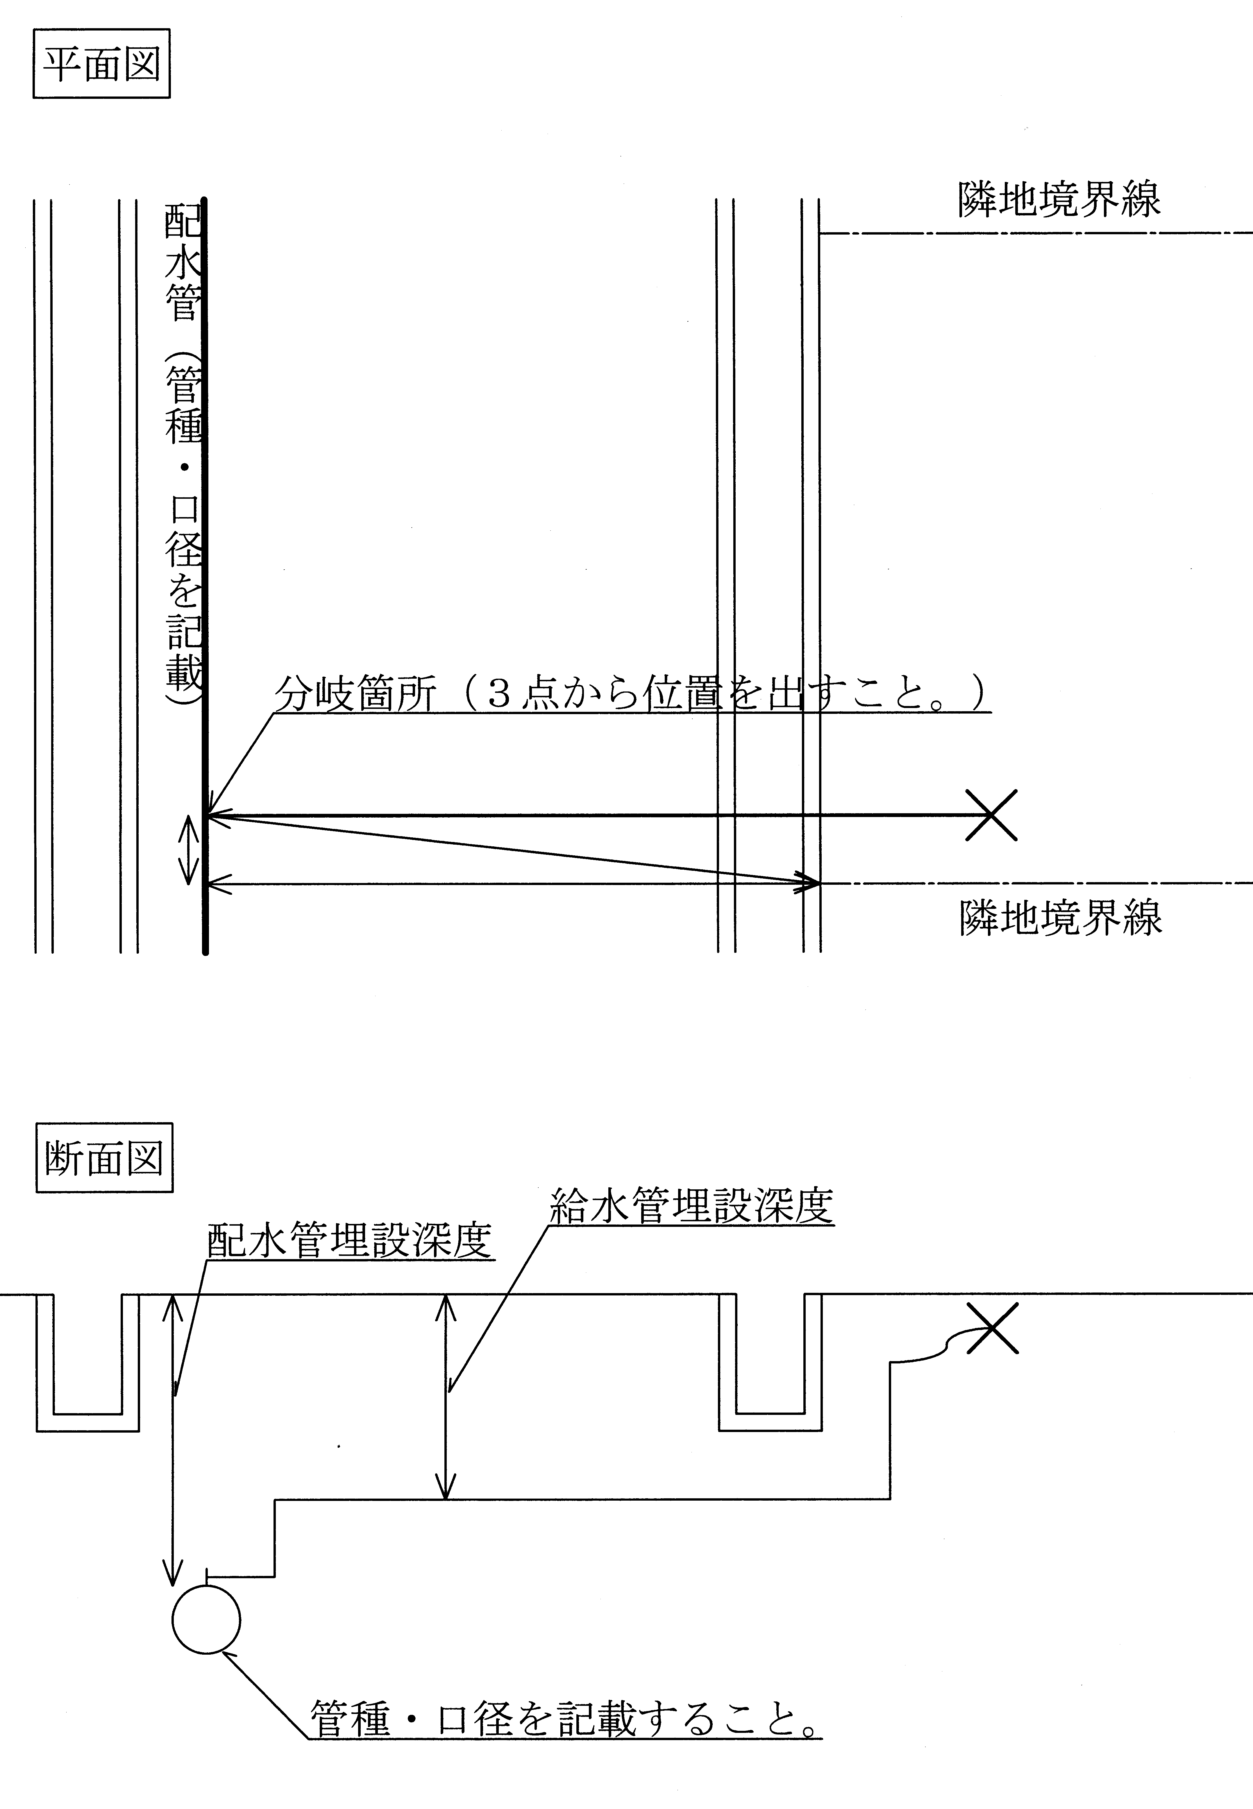
（断水に伴う届出）
第３９条 管理者は、断水を実施するときは、下関市火災予防条例（平成１７年条例第３１５号）第４５条第４号並びに下関市火災予防条例施行規則（平成１７年規則第２８３号）第８条第１項第４号及び第２項の規定に基づき、所定の届を所轄消防署長に提出しなければならない。

【解説】
局担当職員は、消火栓が設置されている配水管又は給水幹線を断水しようとするときは、事前に所轄消防署に水道の断（減）水届出書を提出しなければならない。

（局担当職員による分岐工事又は撤去工事への立会い）
第４０条 分岐工事及び撤去工事を行うときは、局担当職員の立会いを必要とする。
２ 前項の規定にかかわらず、次の各号のいずれかに該当する場合は、局担当職員の立会いを省略することができる。
(1) 管口径２５ミリメートル以下の給水管で、チーズによる切込み分岐工事
(2) サドル付分水栓による分岐工事
(3) サドル付分水栓を閉塞する撤去工事

【解説】
１ 分岐工事又は撤去工事を行う場合は、被分岐管や他の使用者への影響を考慮し、局担当職員の立会の上、工事を行わなければならない。
２ 給水装置工事の申請からしゅん工までの期間を短縮するため、分岐工事又は撤去工事における被分岐管への影響が軽微なものと確認でき、かつ、管口径が２５㎜以下の給水管の断水工事若しくは、サドル付分水栓による分岐工事又はサドル付分水栓を閉塞する撤去工事は、局担当職員の立会を省略することができる。ただし、せん孔口径が４０㎜及び５０㎜のサドル付分水栓による分岐工事は、原則現地での立会い又は局と現地をネットワークカメラで接続し、現地立会いを遠隔で行う「リモート立会い」を必要とする。

（分岐工事に係る注意事項）
第４１条 工事事業者は、施工前に水道以外の管と誤接続しないよう、十分に調査し、接続する被分岐管であることを確認した上で、施工しなければならない。
２ Ｔ字管等による切込み分岐は、被分岐管に対して水平に施工し、サドル付分水栓による分岐は、被分岐管に対して垂直に施工しなければならない。
３ 既設埋設物及び構造物（以下「構造物等」という。）により、前項の規定による施工が困難なときは、局担当職員の指示に従い施工するものとする。

４ 配水管にサドル付分水栓又は不断水Ｔ字管を取り付ける場合は、配水管に負荷をかけず堅固に取り付ける。

５ 前項のサドル付分水栓又は不断水Ｔ字管の取付完了後は、せん孔前に水圧試験を行い漏水の有無を確認しなければならない。

【解説】
１ 工業用水道管、ガス管、雨水管、排水管、埋設除却された管等の上水道以外の管との誤接続をしないように事前調査、現地調査及び局担当職員との協議により、十分に確認しなければならない。
２ Ｔ字管等の切込み分岐及びサドル付分水栓の分岐については、次の各号に掲げるとおり施工すること。
(1) Ｔ字管等は、被分岐管の外面の清掃等を行ない、被分岐管外面に傷や凹凸のないことを確認し、被分岐管に対し水平に設置すること。
(2) サドル付分水栓は、被分岐管の外面清掃等を行ない、穿孔箇所が被分岐管の管頂部にくるように設置すること。また、被分岐管の管種・内面仕様を事前に十分に確認し、適切な刃を使用すること。
(3) せん孔機その他必要な機器等の取扱説明書を熟読し、確実に設置すること。
３ 構造物等により、水平又は垂直に施工することが困難な場合は、事前に局担当職員の指示を受けること。
４ その他注意事項は、次に掲げるとおりとする。
(1) サドル分水栓には、錆の発生による有効口径の縮小を防ぐため、せん孔箇所に銅製のコアを挿入すること。
(2) サドル付分水栓及び不断水Ｔ字管については、せん孔完了後、全体をポリエチレンスリーブで完全包装し、接着テープで固定すること。
(3) サドル付分水栓を固定するためのボルト・ナット類は、ＳＵＳ３０４のステンレス鋼製のものを使用し、トルクレンチを用いて適正トルクで対角線上に交互に締め付けること。また、サドル部分との異種金属間接触による腐食を防止するため、ボルトに絶縁スリーブを使用すること。
５ サドル付分水栓又は不断水Ｔ字管を設置したときは、管理者の指定する水圧、時間による耐圧試験を行い、漏水の有無を確認すること。

（分岐方法及び使用材料）
第４２条 分岐方法及び使用材料は、別表のとおりとする。
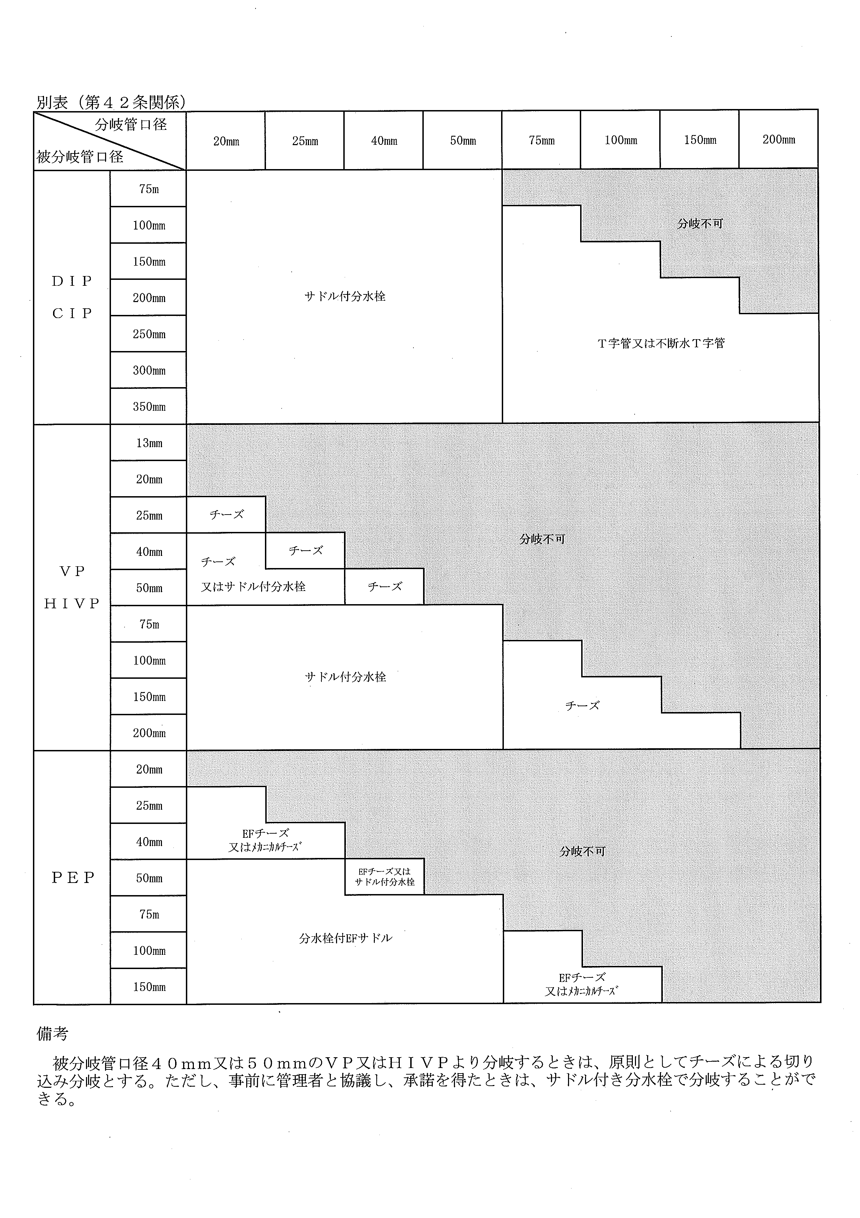

【解説】
１ 断水を伴う分岐は、原則、日中（９時から１７時）に施工すること。ただし、日中（９時から１７時）の断水が困難なときは、夜間断水で対応することとなるので、局担当職員と協議すること。
２ 被分岐管が口径７５㎜以上のＶＰから分岐するときは、施工時に注意が必要なため、事前に局担当職員と協議すること。
３ 分岐配管標準図は、次のとおりとする。
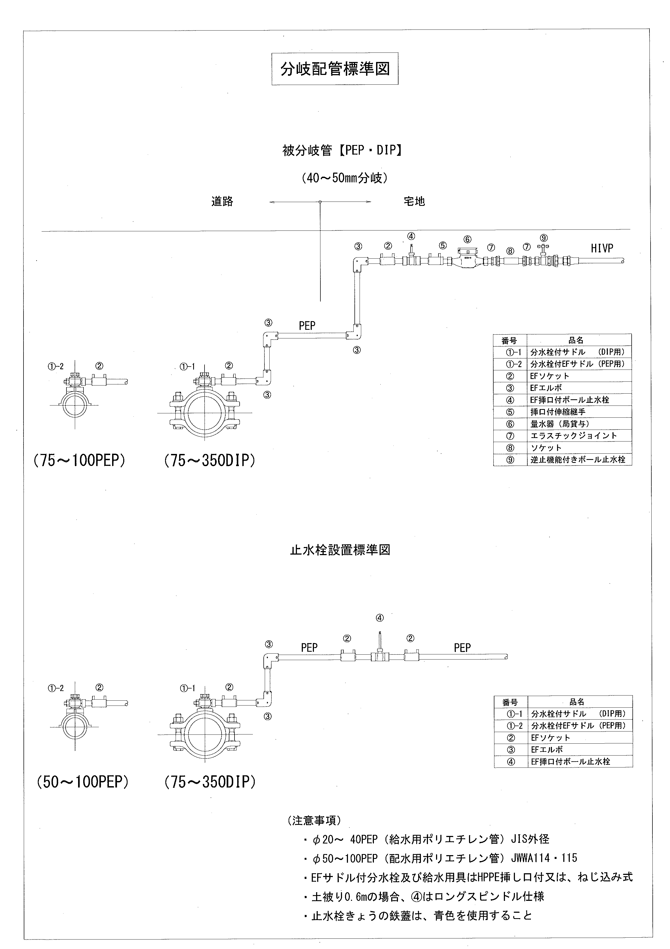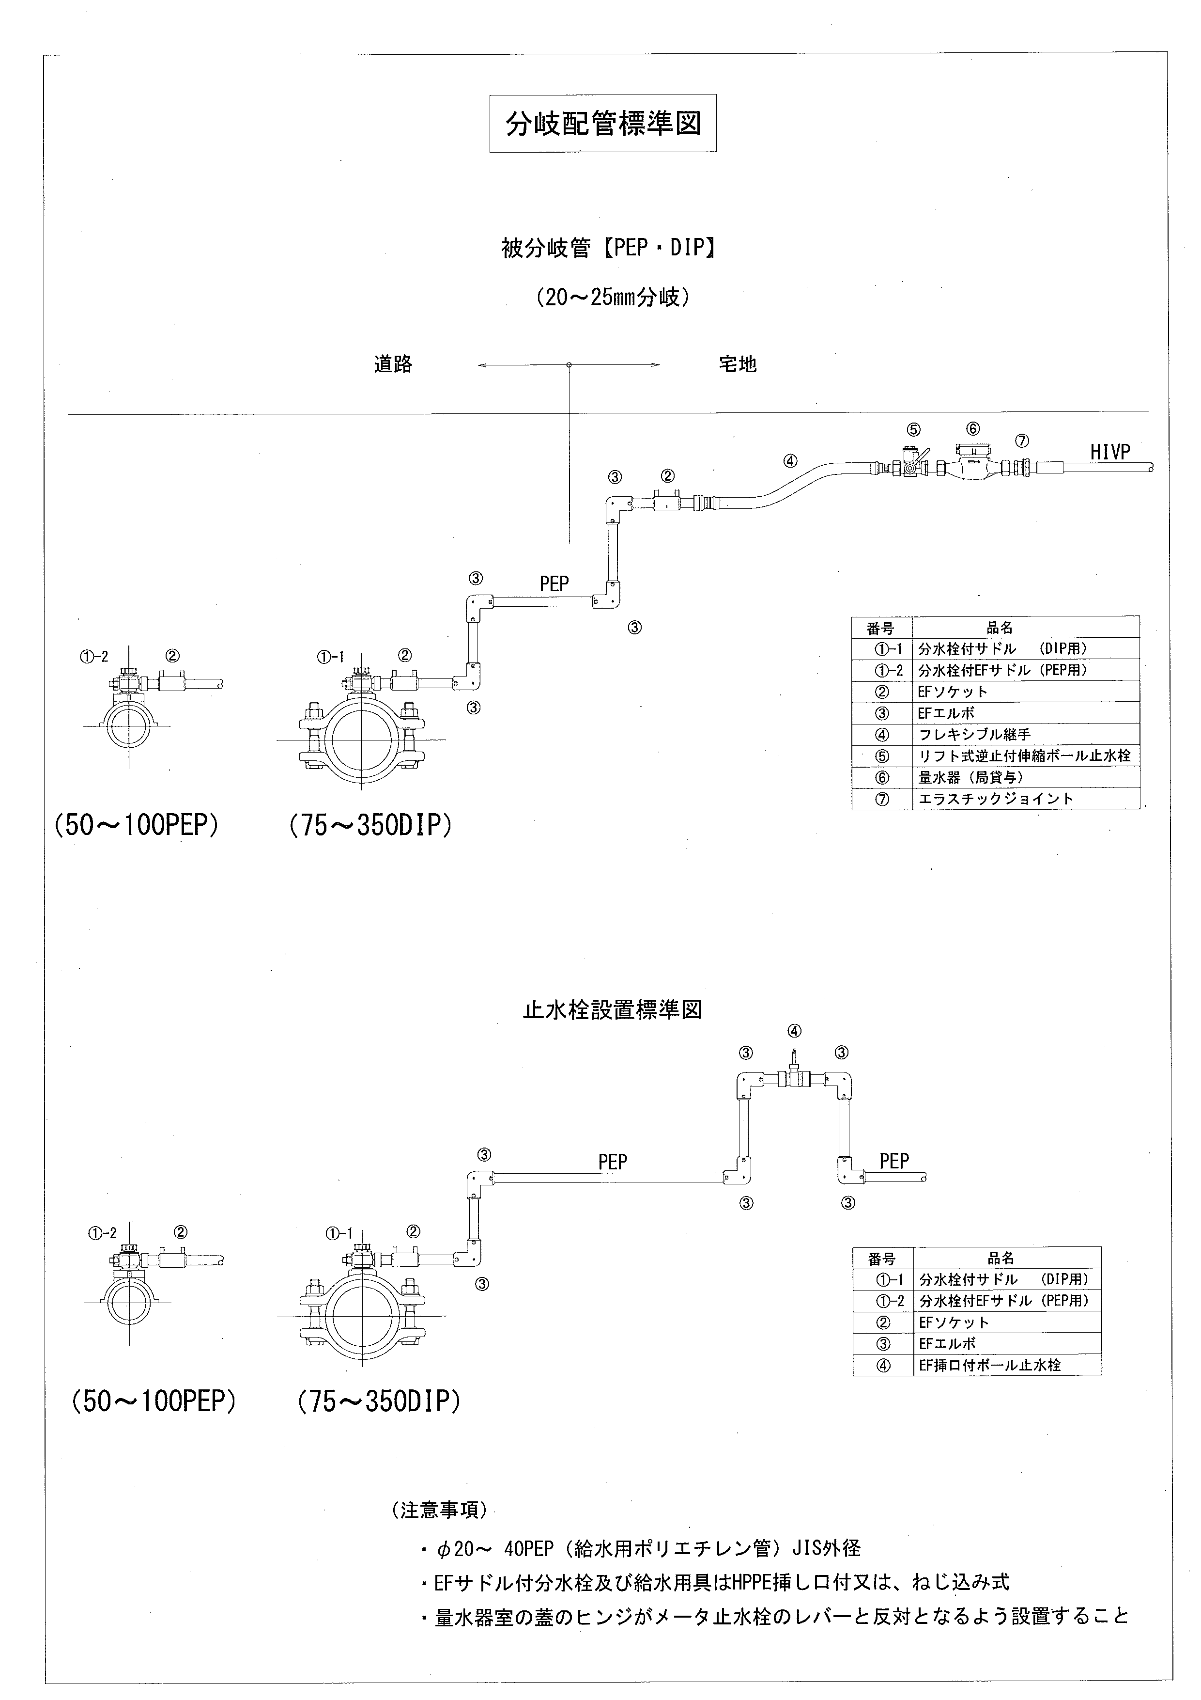

（分岐の制限）
第４３条 新たに取り付けるサドル付分水栓と既設のサドル付分水栓又は甲型分水栓との離隔は、次の各号に掲げるとおりとする。
(1) 新たに取り付けるサドル付分水栓のせん孔口径が２５ミリメートル以下の場合 ４０センチメートル以上

(2) 新たに取り付けるサドル付分水栓のせん孔口径が４０ミリメートル以上の場合 ５０センチメートル以上
２ 配水管継手部と新たに取り付けるサドル付分水栓の分岐箇所の離隔は、５０センチメートル以上とする。
３ 配水管管末と新たに取り付けるサドル付分水栓の分岐箇所の離隔は、１メートル以上とする。

【解説】
サドル付分水栓は、取付け方法に従って確実に設置すること。

第３節 管工事
（道路部分の配管等）
第４４条 工事事業者は、配管の施工に当たり、次の各号に掲げる事項を遵守しなければならない。
(1) 原則として直線となるように配管すること。
(2) 給水管は、道路部分に布設すること。ただし、道路部分に布設することができない場合で事前に布設箇所について管理者と協議し、承諾を得たときは、この限りでない。
(3) 工事の中断時及び日々の工事終了後は、管端に栓をし、管内に土砂、汚水等が侵入しないようにすること。
(4) 配管と構造物等は、３０センチメートル以上の離隔を保持すること。ただし、３０センチメートル以上の離隔を保持できないときは、ゴム板設置等の措置を講じること。
(5) 鉄道の軌道下若しくは構造物等を横断し、又は接近するときの工法及び埋設深度については、事前にその施設管理者と協議して決定すること。
２ ＤＩＰ、ＳＧＰ－ＶＢ及びＳＧＰ－ＶＤは、次の各号に掲げる箇所への配管を避けること。
(1) 酸性土壌の影響又は海水の影響を受ける箇所
(2) 電食のおそれがある箇所
３ ＰＥＰは、次に掲げる箇所への配管を避けること。
(1) 直射日光の当たる箇所又は立ち上がり等の露出箇所
(2) 灯油、ガソリン等の有機溶剤に接する可能性のある箇所
４ ＶＰ及びＨＩＶＰは、次に掲げる箇所への配管を避けること。
(1) 地盤が軟弱で車両等の外圧を受ける箇所
(2) 直射日光の当たる箇所若しくは高低温の影響を受ける箇所又は立ち上がり箇所
５ 管の切断、ねじ切り及び接合は、適切な継手、工具及び工法を選択しなければならない。

【解説】
１ 配管する際の留意事項は、次の各号に掲げるとおりとする。
(1) 貸与メータの上流側、下流側に関わらず、水流の抵抗を低減する、及び維持管理を容易にするように、可能な限り直線配管をすること。
(2) 給水管は、道路部分に埋設するものとし、車道歩道の区別があるときは、歩道部分に埋設することを原則とする。ただし、道路内に布設できず、止むを得ず道路以外に埋設しようとするときは、施工前に必ず当該埋設用地所有者の埋設承諾を得なければならない。
(3) 管内に土砂又は汚水等が流入したときは、都度、清掃すること。
(4) 他の構造物との離隔は、３０cm以上とすること。ただし、３０cm以上の離隔がとれないこときは、ゴム板設置等の措置を講じること。
(5) 軌道下若しくは構造物等を横断し、又は接近するときは、施工中はもとより、施工後の維持管理に影響を及ぼすので事前に当該施設管理者と協議すること。
(6) 管種の選定は、布設箇所の状況により適切に行うこと。
(7) 布設に当っては、原則として低所から高所へ順次配管施工し、管の受け口を高所側に向け配管すること。
(8) 法面や石垣等に添って布設するときは、法肩や法尻に支障をきたさないよう注意深く施工し、適宣保護工を施すこと。
(9) 外圧による異常な応力がかからないように、配管の方法及び継手の選択を配慮すること。
(10) 道路横断の配管は、路線に対して直角とすること。
(11) 側溝横断は、伏越し配管とするが、やむを得ない場合は、雨水等の流れを阻害しない位置とし、必要に応じて鋼管の鞘管を使用のうえ配管すること。
２ ＤＩＰ、ＳＧＰ－ＶＢ及びＳＧＰ－ＶＤは、腐食防止の観点から次に掲げる箇所に配管を避けること。
(1) 酸性土壌の影響又は海水の影響を受ける箇所
(2) 電食のおそれがある箇所
３ ＰＥＰは、破損及び水質汚染防止の観点から次に掲げる箇所に配管を避けること。
(1) 直射日光の当たる箇所又は立ち上がり箇所
(2) 灯油、ガソリン等の有機溶剤に接する可能性のある箇所
４ ＶＰ及びＨＩＶＰは、破損防止の観点から次に掲げる箇所に配管を避けること。
(1) 地盤が軟弱で車両等の外圧を受ける箇所
(2) 直射日光の当たる箇所若しくは高低温の影響を受ける箇所又は立ち上がり箇所
５ 管の切断は次に掲げるとおりとする。
(1) ＳＧＰ－ＶＢ、ＳＧＰ－ＶＤ及びＨＩＶＰの切断は、管軸に対して直角に行い、管端はリーマで仕上げること。ただし、異形管は切断してはならない。
(2) 切断面に生じた、ばり・かえりはきれいに取り除くこと。
(3) ＳＧＰ－ＶＢ及びＳＧＰ－ＶＤの切断は、切断部に高熱を与えないこと。
５ ＤＩＰの接合の留意事項は、次に掲げるとおりとする。
(1) 接合作業に先立ち、挿し口及び受け口の内面に付着している油、泥、ほこりその他の異物をきれいに取除くこと。
(2) 管の接合は、すべて確実に行い、接合部分の腐食、通水阻害、材質の低下、漏水及び離脱が起こらないように施工すること
６ ＳＧＰ－ＶＢ及びＳＧＰ－ＶＤの接合の留意事項は、次に掲げるとおりとする。
(1) 接合作業に先立ち、挿し口及び受け口の内面に付着している油、泥、ほこりその他の異物をきれいに取除くこと。
(2) 管の接合は、すべて確実に行い、接合部分の腐食、通水阻害、材質の低下、漏水及び離脱が起こらないように施工すること。
(3) ねじ切り部分は、清掃したうえでねじ接合すること。
(4) ねじ接合は、シールテープを巻き、入念に締め付けることとし、取付け後は、二山以上残さないように注意すること。
(5) ねじ山部分が露出している場合又は管表面をパイプレンチ、パイプバイス等で管肌に傷を付けた場合は、防錆塗料を塗布、又は粘着力の強い防食テープを半幅重ね巻きすること。
(6) 管端接合部の雄ネジ管には塩化ビニル製の管端コアを挿入し、管切口部の発錆を防ぐこと。
７ ＶＰ又はＨＩＶＰの管接合の留意事項は、次に掲げるとおりとする。
(1) 接合部分の内外面は、水、油、泥、ほこり等をきれいに拭き取り、挿し込み深さの限界に印を付けること。
(2) 管を接合する前に、試験的に直管を継手に挿し込んで挿入具合をチェックし、不十分なときは継手を取替えること。
(3) 管の接合は、すべて確実に行い、接合部分の通水阻害、材質の低下、漏水及び離脱が起こらないように施工すること
(4) 接着剤は、直管の外面及び継手の内面に薄目に均一に塗ること。
(5) ＴＳ接合の場合は、膨潤接着を念頭におき、ひねらずに一気に挿し込み、戻りを防ぐためにその状態で次表の標準保持時間を保つこと。
口径 | 標準保持時間
40㎜以下 | 20秒以上
50㎜以上 | 30秒以上
(6) 大口径接合の場合は、てこ棒、プーラ等の挿入機を使用するものとし、挿し込み限界印以上に挿し込まないように特に注意すること。
(7) 接着後の静置時間は１５分以上を要するので、この間は、通水、引っ張り、曲げ、埋め戻し等をしないこと。
(8) 接着剤の余りは拭き取り、通水して管中の接着剤を除去しておくこと。
８ ＰＥＰの接合は、水道布設工事共通仕様書（令和５年（２０２３年）５月１日改訂）を施工前に必ず確認すること。また、特に留意する事項は、次に掲げるとおりとする。
(1) ＰＥＰのＥＦ（エレクトロフュージョン）接合に伴う管の切断のときは、熱で管切断面が変形するおそれがあるため、高速砥石タイプの切断工具を使用しないこと。
(2) ＥＦ接合が完了したときは、冷却時間を考慮した冷却終了時刻を継手表面に記載し、冷却終了後にクランプを取り外すこと。
(3) ＰＥＰのメカニカル接合は管端部の接合となるため、鋳鉄製メカニカルソケット付属のインナーコアを管に挿入し、接合すること。
（建物内の配管）
第４５条 建物内の主配管は、構造物の下の通過を避ける等により、漏水時の修理を容易に施工できるようにするものとする。
２ 床下配管は、原則として避けるものとする。
３ 集合住宅等の各階への立ち上がり配管は、居住室外パイプシャフト内（以下「パイプシャフト内」という。）に配管することとし、使用する管材料は、ＳＧＰ－ＶＢ又はＳＧＰ－ＶＤとする。ただし、その他の管材料を使用しようとするときは、第６条第２項に規定する規格品又は認証品に適していることを証明する書面を給水装置工事の申込み前までに管理者に提出し、その確認を受けなければならない。
４ パイプシャフト内における配管の相互間隔及び壁との離隔は、管の表面（保温材の被覆をしているときは、その被覆面）から１０センチメートル以上とする。
５ 給水方式が直結直圧式又は受水槽式給水の場合は、３階以上へ通じる立ち上がり配管基部及び各階への分岐箇所の直近で、維持管理の容易な場所に止水栓又は仕切弁を設置するものとする。
６ 給水方式が直結増圧式の場合は、各階への分岐部分付近に逆流防止機能付止水栓を設置するものとする。

【解説】
１ 構造物の下で漏水したときは、修理を施工することが困難となるので注意すること。
２ 漏水修理を容易にするために床下配管はできるだけ避けること。
３ パイプシャフト内配管についても修理を容易に施工することができるようにすることとし、パイプシャフト内配管の材料にＳＧＰ－ＶＢ又はＳＧＰ－ＶＤ以外のものを使用するときは、事前に管理者の確認を受け、第６条に規定する規格品又は認証品を使用すること。
４ パイプシャフト内配管の相互間隔についても修理を容易に施工することができるようにすること。
５ 直結直圧式又受水槽式給水の場合は、漏水修理又は水道メータの取替えを容易に行うため。３階以上へ通じる立ち上がり配管基部及び各階への分岐箇所の直近に止水栓又は仕切弁を設置すること。
６ 直結増圧式の場合は、逆流防止の措置として、各階への分岐部分付近に逆流防止機能付止水栓を設置すること。

（給水管の埋設深度）
第４６条 給水管の埋設深度は、次表のとおりとする。
口径  埋設場所 | 350㎜以上 | 75㎜以上  300㎜以下 | 50㎜以下
公道 | 1.2ｍ以上 | 0.8ｍ以上 | 0.6ｍ以上
私道 | 1.2ｍ以上 | 0.8ｍ以上 | 0.6ｍ以上
宅地内（車両通行箇所） | 0.6ｍ以上
宅地内（車両通行箇所を除く。） | 0.6ｍ以上 |  | 0.3ｍ以上
備考 この表に定める埋設深度に布設できないときは、道路管理者又は土地所有者と協議すること。
あ

【解説】
給水管の埋設深度は、第４６条の表を標準とするが、道路管理者等の指示を最優先すること。

（給水管の明示）
第４７条 工事事業者は、口径４０ミリメートル以上の給水管を道路部分に布設する際は、布設する給水管に青色の管明示テープを巻き、かつ、布設する給水管の埋設深度が０．６メートル以上の場合は、管明示シートを敷かなければならない。
２ 工事事業者は、口径４０ミリメートル以上のＨＩＶＰ又はＰＥＰを道路部分に布設する際は、ロケーティングワイヤーを設置しなければならない。
３ 工事事業者は、宅地内に給水管を布設する際に次の各号のいずれかに該当する場合は、明示杭等によりその位置を明示するものとする。
(1) 集合住宅、工場、官公署施設等
(2) 管理者が維持管理上必要であると認めるとき。

【解説】
１ 給水管の誤認及び掘削時の管の破損を防ぐことを目的として、口径４０㎜以上の給水管を道路部分に布設する際は、青色の管明示テープを巻き、かつ、管明示シートを敷かなければならない。管明示テープ及び管明示シートの留意事項は、次の各号に掲げるとおりとする。
(1) 管明示テープ
ア 管明示テープの材質等
(ｱ) 材質 塩化ビニルテープで、変色及び退色しないもの
(ｲ) 色 青色に文字は白色とする。
(ｳ) 幅 ５０㎜で文字の大きさは、１５㎜×１５㎜とする。
(ｴ) 厚さ ０.１５㎜とし、増減０.０３㎜までとする。
イ 明示の方法は、管天端テープ、胴巻テープ併用とする。
ウ 胴巻きテープの間隔は、まず、管の端から１５から２０センチメートルのところに巻き、そこから２メートルごとに１回半巻きで管天端テープがずれないように巻くこと。
(2) 管明示シート
ア 管明示シートの材質等
(ｱ) 材質 ポリエチレン製クロス
(ｲ) 色 青色に文字は白色とする。
イ 管明示シートの設置標準図は、次のとおりとする。

（管明示シートの設置標準図）
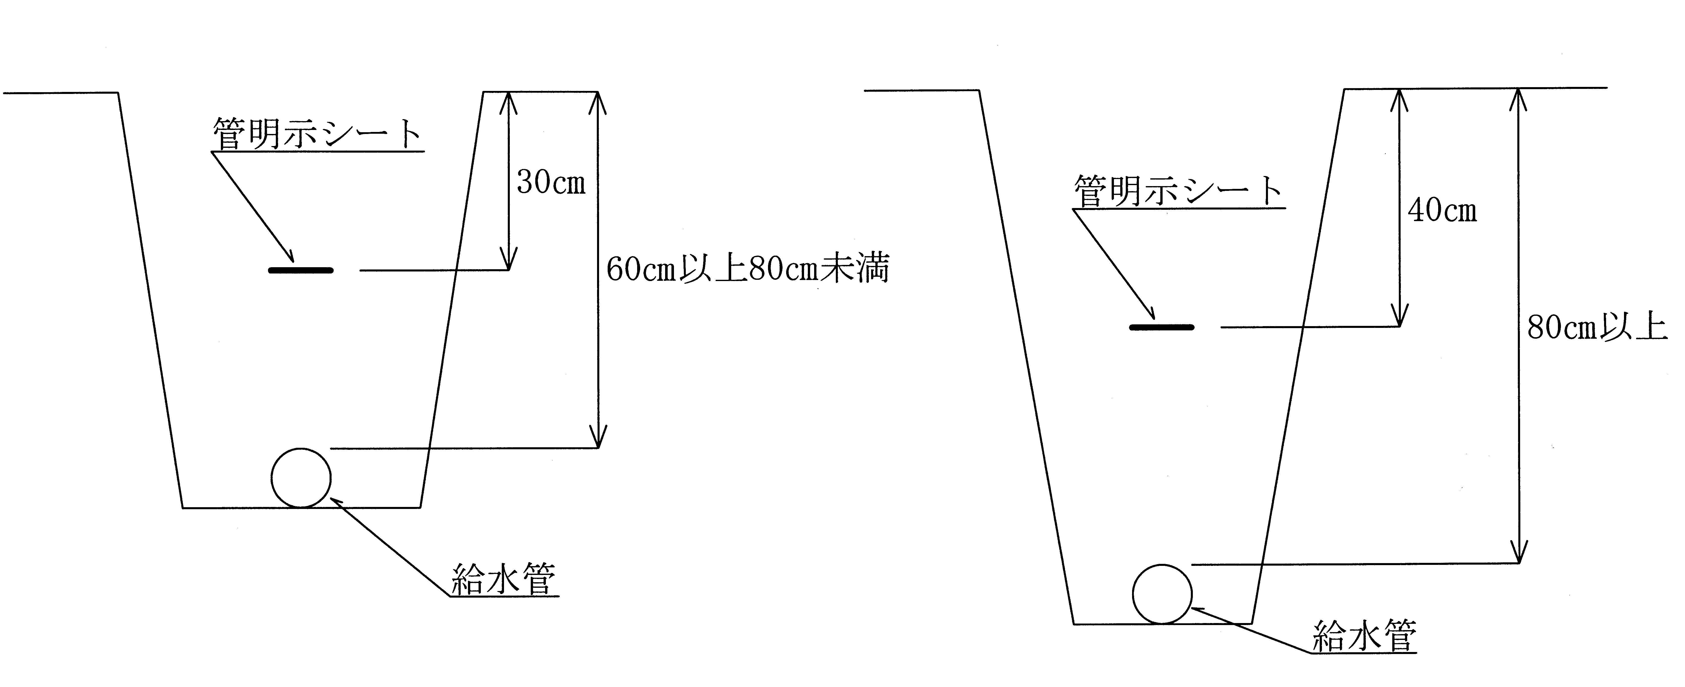
２ ＨＩＶＰ及びＰＥＰは、金属探知器に反応しないので、埋設後の維持管理を容易にするため、口径４０㎜以上のＨＩＶＰ又はＰＥＰを道路部分に布設する際は、管明示テープを巻く際にロケーティングワイヤーを設置しなければならない。
３ 集合住宅、工場、官公庁施設等の敷地内の給水管延長が長いときは、明示杭等により、給水管の埋設場所を容易に判別できるようにすること。

（管の接合材料）
第４８条 管の接合材料は、次表のとおりとする。
管種 | ＤＩＰ  ＣＩＰ | ＳＧＰ－ＶＢ  ＳＧＰ－ＶＤ | ＰＥＰ | ＶＰ  ＨＩＶＰ | ＬＰ
ＤＩＰ  ＣＩＰ | メカニカル継手  フランジ継手 | フランジ継手 | メカニカル継手  フランジ継手 | ＶＣソケット | ―
ＳＧＰ－ＶＢ  ＳＧＰ－ＶＤ | フランジ継手 | ねじ込継手  フランジ継手 | メカニカル継手  フランジ継手 | 鋼管ソケット  ｲﾝｻｰﾄﾊﾞﾙﾌﾞｿｹｯﾄ | 水栓ソケット  鋼管ニップル  鋼管ソケット
ＰＥＰ | メカニカル継手  フランジ継手 | メカニカル継手  フランジ継手 | メカニカル継手  EF接合 | メカニカル継手  フランジ継手 | ―
ＶＰ  ＨＩＶＰ | ＶＣソケット | 鋼管ソケット  ｲﾝｻｰﾄﾊﾞﾙﾌﾞｿｹｯﾄ | メカニカル継手  フランジ継手 | ＴＳ継手  ゴム輪継手  ＳＫソケット  ﾄﾞﾚｯｻｰｼﾞｮｲﾝﾄ | 水栓ソケット  ｲﾝｻｰﾄﾊﾞﾙﾌﾞｿｹｯﾄ
ＬＰ | ― | 水栓ソケット  鋼管ニップル  鋼管ソケット | ― | 水栓ソケット  ｲﾝｻｰﾄﾊﾞﾙﾌﾞｿｹｯﾄ | ハンダ接合
備考 この表に定めるもののほか、既設管との接合については、ドレッサータイプの継手を使用することができる。
２ インチサイズの鋳鉄管との接合は、特殊継輪乙を使用しなければならない。

【解説】
管の接合材料は、適正に使用し、正確に接合すること。

第４節 弁栓類の設置
（止水栓及び仕切弁の設置）
第４９条 止水栓又は仕切弁を道路部分に設置するときは、車両の通行に支障がないところで、かつ、維持管理上支障のない場所に設置しなければならない。
２ 配水管から分岐した口径４０ミリメートル及び５０ミリメートルの給水管には、第１止水栓（貸与メータのメータ止水栓上流側に設置する止水栓をいう。）を設置しなければならない。
３ 口径２５ミリメートル以下の給水管には、原則止水栓は設置しないものとする。ただし、口径２５ミリメートル以下の給水管で立ち上がり等の露出配管、複数への分岐がある場合等については、管理者と協議の上、決定するものとする。

４ 口径７５ミリメートル以上の給水管には、分岐箇所に仕切弁を設置しなければならない。

５ 仕切弁の開閉方向は、次表のとおりとする。
給水区域 | 開閉方向
本庁地区 彦島地区 長府地区 王司地区 清末地区 小月地区 王喜地区 川中地区 安岡地区 吉見地区 勝山地区 吉田地区 豊田町地区 豊浦町地区 | 右回開
菊川町地区 豊北町地区 | 左回開

あ

【解説】
１ 止水栓又は仕切弁の設置は、止水栓又は仕切弁を操作するときに車両の通行に支障がない場所、及び維持管理上支障のない場所に設置すること。
２ 管口径２５㎜以下の給水管には、第１止水栓は設置しないこと。ただし、立ち上がり等の露出配管、又は単独の給水管から複数戸に給水するときは、局担当者と協議の上決定することとする。また、止水栓の設置の必要性について疑義が生じるときは、事前に局担当職員に相談すること。
３ 口径７５㎜以上の給水管には、分岐箇所に仕切弁を設置しなければならない。また、仕切弁は、原則として被分岐管の近くに設置することとし、道路形態等で設置が困難なときは、局担当職員の指示に従うこと。
４ 仕切弁の開閉方向は、地区によって異なるので設置する前に必ず確認すること。

（消火栓の設置）
第５０条 消火栓の設置は、水道管布設工事共通仕様書の定めるところによる。
２ 消火栓の放水口、開閉方向及び鉄蓋は、次表のとおりとする。
給水区域 | 放水口 | 開閉方向 | 鉄蓋
下関市の区域内 | 町野式 | 左回開 | 円形
あ
平成31年4月1日改正

第５節 水道メータ
（水道メータの設置）
第５１条 貸与メータは、地付けにより、鋳鉄製、プラスチック製、コンクリート製等のメータきょう内又は量水器室内に設置しなければならない。ただし、給水方式が４・５階直結式の場合は、パイプシャフト内に設置することができる。
２ 貸与メータをパイプシャフト内に設置するときは、凍結防止、取替作業スペースの確保、取付高さ等について考慮し、設置するものとする。
３ 貸与メータの設置場所は、道路境界線に最も近接した敷地部分であって、貸与メータの検針及び取替作業が容易であり、かつ、貸与メータの損傷、凍結等のおそれがない場所を選定しなければならない。
４ 貸与メータは、メータに表示されている流水方向の矢印を確認した上で水平かつ空気が滞留しない安定した状態で設置するものとし、検針に支障を生じないようにしなければならない。

【解説】
１ 貸与メータは、地付けにより設置しなければならない。ただし、４・５階直結式給水のとき、又は３階以下の建物であって局担当職員と協議し承諾を得たときは、建物のパイプシャフト内に設置することができる。また、メータきょう又は量水器室については、設置場所の状況を確認して適切なものを設置すること。
２ パイプシャフト内に参考メータを設置するときは、凍結防止及び取替作業について、考慮した上で設置すること。
３ 貸与メータについては、道路境界線に最も近接した敷地部分（原則は、１ｍ以内）で貸与メータの取替が容易にでき、かつ、漏水修理が容易に施工できる場所に設置すること。ただし、複数の貸与メータを設置するときは、その設置場所について事前に局担当職員と協議し、その承諾を得ること。
４ 貸与メータは、必ず流水方向の矢印を確認した上で設置することとし、貸与メータの逆付けはしないこと。

（使用水量のお知らせ票の受箱）
第５２条 使用水量のお知らせ票を投かんする受箱は、貸与メータを設置している敷地と同一の敷地内に設置するものとする。ただし、受箱の設置場所について管理者と協議し、承諾を得たときは、この限りでない。

【解説】
検針員が検針を行った際に発行する「使用水量のお知らせ票」を入れる受箱は、可能な限り同一敷地内に設置すること。
なお、やむを得ず同一敷地内に受箱を設置できないときは、「使用水量のお知らせ票」の取扱いについて、お客さまサービス課と協議すること。

（水道メータ前後の配管等）
第５３条 貸与メータの接合配管は、貸与メータの前後に伸縮性の継手を使用し、貸与メータを着脱しやすいように施工しなければならない。
２ 貸与メータの口径が２５ミリメートル以下の場合は、リフト式逆止弁付ボール止水栓をメータきょう内の貸与メータの上流側に設置しなければならない。
３ 貸与メータの口径が４０ミリメートル及び５０ミリメートルの場合は、ボール止水栓を貸与メータの上流側のメータきょう外に設置し、かつ、逆流防止機能付ボール止水栓を貸与メータの下流側のメータきょう外に設置しなければならない。また、３階建以上の建物に給水する場合は、口径を問わず逆流防止機能付止水栓を設置しなければならない。
４ 貸与メータの口径が７５ミリメートル以上の場合は、仕切弁を貸与メータの上流側及び下流側の量水器室外にそれぞれ設置し、かつ、逆止弁を貸与メータの下流側の量水器室外に設置しなければならない。
５ 集合住宅等で参考メータを設置するときは、建物内の配管の安全を確保するため、逆流防止機能付止水栓を参考メータの上流側に設置するものとする。

【解説】
１ 貸与メータの接合配管の留意事項は、次の各号に掲げるとおりとする。
(1) 漏水修理の施工、又は８年に１度の貸与メータ取替えの際、貸与メータを着脱しやすいように伸縮性の継手を使用すること。
(2) 貸与メータの口径２５㎜以下のときは、メータ止水栓の上流側にフレキシブル継手を取付けること。
(3) フレキシブル継手は、施工の状況に応じて自在に曲げ配管することができるが、過度の曲げに伴う外装が損傷することによりフレキシブル継手の耐圧性、耐久性が損なわれるので、次表の限界曲げ半径に注意して施工すること。

限界曲げ半径
呼び径 | 13㎜ | 20㎜ | 25㎜
Ｒ | 130㎜ | 150㎜ | 240㎜

呼び径２０㎜フレキブル継手の限界曲げ半径標準図
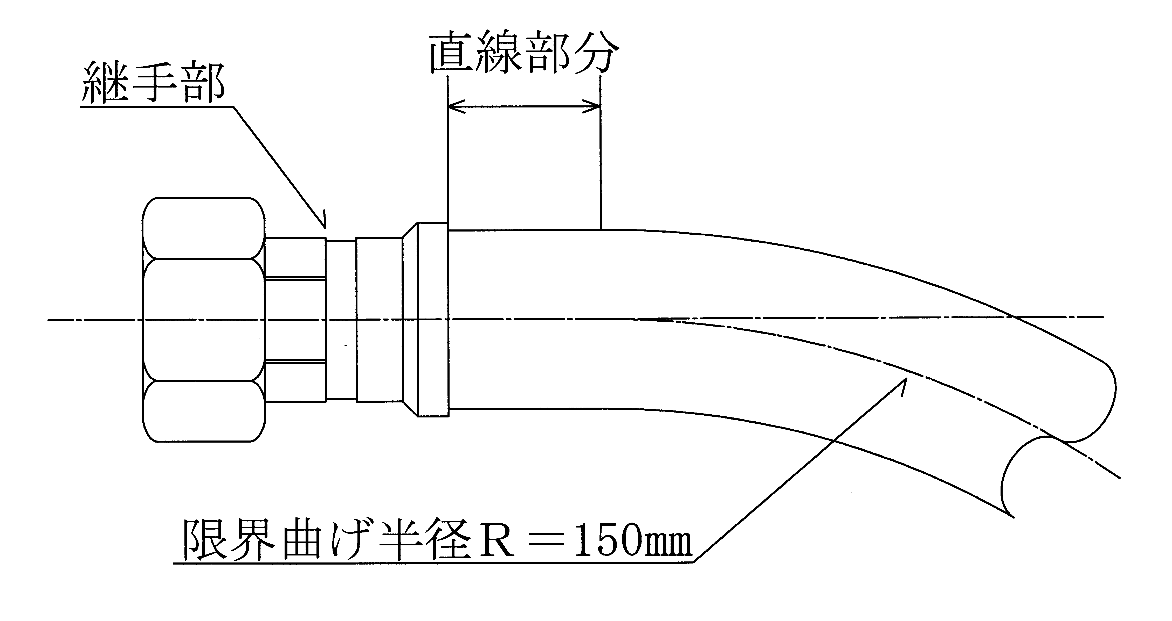
２ 口径２５㎜以下の貸与メータの上流側にリフト式逆止弁付ボール止水栓を設置できるメータきょうを使用しなければならない。
３ 口径４０、５０㎜の貸与メータの下流側については、メータを取り外す際に逆流防止の措置として、逆止弁を設置しなければならない。また、３階建以上の建物に給水する場合は、口径を問わず逆止弁を設置しなければならない。
４ 口径７５㎜以上の貸与メータの下流側についても、逆流防止の措置としてスイング式逆止弁を設置しなければならない。
５ 参考メータの上流側についても、逆流防止の措置として逆流防止機能付ボール式止水栓を設置するものとする。

第６節 土工事
（土工事）

第５４条 工事事業者は、土工事において、関係法令を遵守し、各工種に適した方法に従って行い、設備の不備、不完全な施工等によって、事故又は障害を起こすことがないように努めなければならない。

【解説】
土工事は、その工事場所において関連する道路法又は河川法等関係法令を遵守して、適正に施工、かつ、事故又は障害を起こすことがないように努めなければならない。また、工事場所の交通安全等を確保するために保安設備を設置し、必要に応じて保安要員を配置すること。そのうえで施工者の安全についても十分に留意しなければならない。

（掘削）
第５５条 工事事業者は、掘削に先立ち、事前の調査を行い、安全かつ確実な施工ができる掘削断面を確保するものとする。
２ 掘削は、周辺の環境、交通、他の埋設物等に与える影響を十分配慮し、適切に施工するものとする。

【解説】
掘削の留意事項は、次の各号に掲げるとおりとする。
(1) 舗装道路の掘削は、隣接する既設舗装部分への影響がないようカッター等を使用し、周りは方形に、切り口は垂直になるように丁寧に切断した後、埋設物に注意し掘削すること。
(2) 道路を掘削する場合は、１日の作業範囲とし、堀り置きはしないこと。
(3) 埋設物の近くを掘削する場合は、必要により埋設物の管理者の立会を求めること。
(4) 掘削断面は、道路管理者等が指示する場合を除き、掘削現場における道路状況、地下埋設物、土質条件、周辺の環境及び埋設後の給水管の土被り等を総合的に検討し、最小で安全かつ確実な施工ができるような断面及び土留法を決定すること。
(5) 掘削深さが１.５ｍを超える場合は、切取り面がその箇所の土質に見合った勾配を保って掘削できる場合を除き土留めを施すこと。
(6) 掘削深さが１.５ｍ以内であっても自立性に乏しい地山の場合は、施工の安全性を確保するため、適切な勾配を定めて断面を決定するか又は土留めを施すこと。
(7) 掘削方法の選定に当たっては、現場状況を総合的に検討した上で決定することとし、機械掘削と人力掘削の選定の留意事項は、次に掲げるとおりとする。
ア 下水道、ガス、電気、ＮＴＴ等地下埋設物の輻輳状態、作業環境等及び周辺の建築物の状況
イ 地形及び地質による作業性
ウ 道路管理者及び所轄警察署長の許可した施工条件
エ 工事現場への機械運搬の可否

（埋戻し）
第５６条 工事事業者は、道路部分の埋戻しは、道路管理者の許可条件及び指示事項を厳守し、厚さ２０センチメートルを超えない層ごとに十分締固め、将来陥没、沈下等が生じないよう行わなければならない。
２ 道路以外の土地における埋戻しは、当該土地の管理者の承諾を得て、良質な土砂を用い、厚さ２０センチメートルを超えない層ごとに十分締固めること。

【解説】
埋戻しの留意事項は、次に掲げるとおりとする。
(1) 他の埋設物周辺の埋戻しに当たっては、埋設物の保護の観点から良質な土砂を用い入念に施工すること。
(2) 締固めは、原則、タンパー、振動ローラ等の転圧機によることとし、施工上やむを得ない場合は、道路管理者等の承諾を受けて他の締固め方法を用いること。

（残土処理）
第５７条 工事事業者は、掘削に伴い発生した残土は、廃棄物の処理及び清掃に関する法律（昭和４５年法律第１３７号）その他関係法令に基づき、適正かつ速やかに処理しなければならない。

【解説】
１ 残土処理の留意事項は、次の各号のとおりとする。
(1) 残土は施工業者の責任において処理すること。
(2) 残土処分地は、災害を防止するための必要な措置を講ずること。
(3) 残土運搬に当たっては、搬出土砂の飛散防止のため、荷台にシートを覆う等適切な措置を講ずること。
(4) 残土、埋め戻し砂を現場に堆積したままにしないこと。やむを得ず仮置きする場合は、通行に支障のないように注意すること。
２ 建設廃材に該当するものについては、廃棄物の処理及び清掃に関する法律等に従って適正に処分すること。

（路面復旧）
第５８条 工事事業者は、舗装道路の復旧工事については、第５６条第１項の規定に基づく埋戻し後、速やかに本復旧工事を行わなければならない。ただし、施工条件等により本復旧工事に時間を要するときは、道路管理者の承諾を得た上で仮復旧工事を行うことができる。
２ 工事事業者は、前項ただし書の仮復旧工事後は、速やかに道路管理者の指示に従って本復旧工事を行わなければならない。
３ 非舗装道路の復旧工事は、道路管理者等の指定する方法により路盤築造等を行い、在来路面となじみよく仕上げるものとする。

【解説】
１ 舗装道路復旧工事の留意事項は、次の各号のとおりとする。
(1) 舗装道路の本復旧は、既設舗装と同等以上の強度及び機能を確保するものとし、舗装構成は、道路管理者の指示によるほか、関係法令等に基づき施工しなければならない。
(2) 復旧に当っては、路床を十分に転圧のうえアスファルト混合物を必要な余盛りをしたうえで均一に敷きならし再度転圧して、既設路面と同一面になるように仕上げること。
(3) 工事完了後、速やかに既設の区画線及び道路標示を溶着式により施工し、標識類についても原型復旧すること。
(4) 仮復旧は、埋戻し後、直ちに施工しなければならない。
(5) 仮復旧の表層材は、常温又は加熱アスファルト合材によらなければならない。舗装構成は、道路管理者の指示によるものとする。
(6) 仮復旧後の路面には、白線等道路標示のほか、必要に応じて道路管理者の指示による表示をペイント等により行なうこと。
(7) 仮舗装をしない場合は、粒度調整材を十分に転圧し、本復旧までの間、通行に支障のないようにすること。
(8) 完成後は、既設舗装面の汚れをきれいに清掃すること。
２ 仮復旧工事後から本復旧工事までの間に支障が生じないよう速やかに道路管理者の指示に従って本復旧しなければならない。
３ 非舗装道路の復旧工事は、既設路面と段差が生じないよう入念に行うこと。

第７節 水の安全、衛生対策
（給水装置の破損防止等の措置）
第５９条 工事事業者は、給水装置の破損防止及び水の安全確保のため、次の各号に掲げる事項について、必要な措置を講じなければならない。
(1) 水撃作用の防止
(2) 停滞水の防止
(3) 凍結の防止
(4) 破壊の防止
(5) 浸食の防止
(6) クロスコネクションの防止
(7) 逆流の防止
２ 給水方式が直結増圧式の場合は、被分岐管への逆流の防止措置として、増圧装置の上流側の給水管に減圧式逆流防止器を設置しなければならない。

【解説】
１ 給水装置の破損防止等についての留意事項は、次に掲げるとおりとする。
(1) 水撃作用は、流速に比例するので、給水管における水撃作用を防止するために管内流速を毎秒２．０ｍ以下にすること。ただし、安定した水道の使用状況を確保することが困難なときは、水撃作用の発生防止の措置を講ずること。
(2) 停滞水は、消火用水槽、スプリンクラー設備等の常時、水を使用しない配管において発生し、遊離残留塩素濃度の低下による水質悪化が懸念されることから排水設備、逆流防止装置の設置による停滞水を防止する措置を講ずること。
(3) 露出配管等で外気温の影響により凍結するおそれがある場合は、保護材等により凍結防止の措置を講ずること。
なお、外気温の影響を受けやすい場所は、次のとおりとする。
ア 水路等を横断する上越し配管
イ 受水槽廻り、湯沸器廻りを含む屋外給水栓等の外部露出配管
(4) 給水栓等の急閉止による水撃作用により給水装置の破壊の恐れがある場合は、水撃圧１．７５ＭＰａを超えない水撃防止措置を講ずること。
(5) 浸食の防止については、次に掲げる措置を講ずること。
ア 酸又はアルカリによって浸食されるおそれのある場所に給水装置を設置するときは、酸又はアルカリに対する耐食性を有する材質を使用する、若しくは防食材で被覆することにより浸食を防止すること。
イ 漏えい電流により浸食されるおそれがある場所に給水装置を設置するときは、非金属製の材質を使用する、又は絶縁材で被覆することにより電食を防止すること。
(6) クロスコネクション（上水道管と井戸水、工業用水、排水、雨水等その他の管を誤接合することをいう。以下同じ。）については、令第６条第１項第６号の規定により給水装置に上水道以外の管を直接連結してはならない。
（上水道管と井戸水のクロスコネクション防止の例）
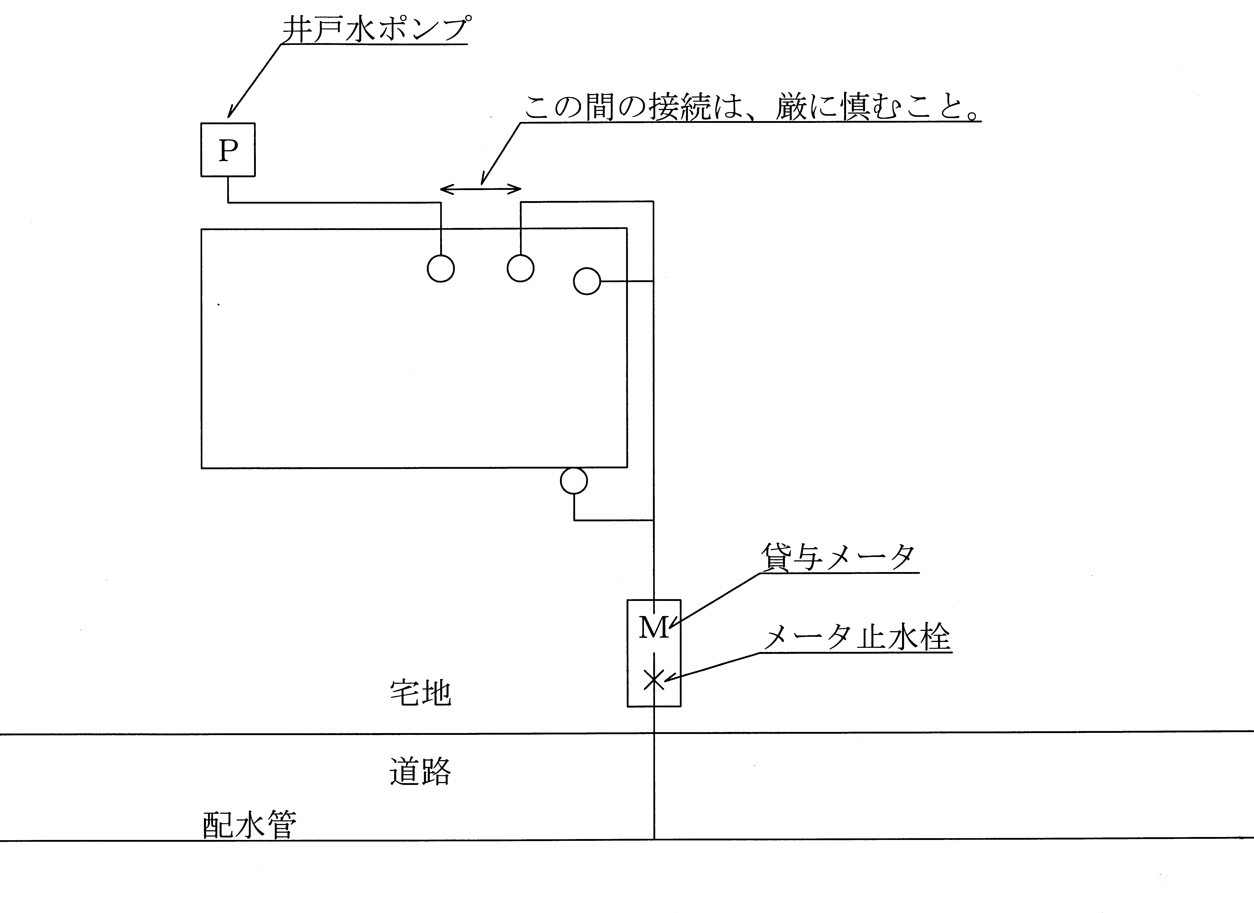
(7) 水が逆流するおそれがある場所に設置されている給水装置は、水の逆流を防止するための適切な措置を講じなければならない。
ア 水槽、洗面器、浴槽、受水タンク等の汚染の原因となるおそれのある設備又は装置に給水する場合の給水口は、落とし込みとする。
なお、吐水口と満水面との間隔は、下表のとおりとする。
呼び径 | 越流面から給水栓  吐出口までの高さ | 側壁から給水栓吐出口  中心までの間隔
13㎜ | 25㎜以上 | 25㎜以上
20㎜ | 40㎜以上 | 40㎜以上
25㎜ | 50㎜以上 | 50㎜以上
30～40㎜ | 50㎜以上 | 50㎜以上
75㎜以上 | 管の呼び径以上 | 管の呼び径以上

イ 越流口の大きさは、流入量を十分に排水できる寸法であること。
ウ 落とし込みによることが困難なときは、真空破壊装置又は逆止弁を設置すること。ただし、法令等により吐水空間を確保するよう規定されたものについては、この限りでない。
エ 浄化槽用希釈水の注入等、汚染の危険性が高い系統に給水管を直結してはならない。この場合の給水栓吐水口と浄化槽用希釈水注入管との間隔は、最低５ｃｍ以上とし、浄化槽の壁とは５０ｃｍ以上離すこと。

オ 大便器用洗浄弁を使用する場合の工法等については、その都度、協議して決めることとする。
２ 増圧装置の稼働状況による水撃作用を防止するため、増圧装置の上流側の給水管に減圧式逆流防止器を設置しなければならない。

第８節 付属構造物等
（弁室の設置）
第６０条 弁室の種類は、仕切弁室、空気弁室、消火栓室、量水器室及び泥吐き等のための排水栓室とする。
２ 弁室の設置に当たっては、設置後に沈下等が生じないよう、弁室を設置する場所の締固めを十分行い堅固な状態にし、かつ、弁体及び管体を汚損しないよう十分注意しなければならない。

【解説】
弁室の設置については、水道管布設工事標準仕様書及び設計図に基づき、正確に施工すること。
量水器室周りが未舗装（土及、植栽等）の場所に設置する場合、量水器室周りをコンクリート（幅10cm以上）仕上げにすること。

（鉄蓋及びきょう）
第６１条 止水栓、仕切弁、空気弁、消火栓及び排水栓の鉄蓋は、路面に対して高低差の無いように設置しなければならない。
２ 止水栓及び仕切弁の鉄蓋は、止水栓又は仕切弁を設置する給水管の上流側から下流側に向けて当該鉄蓋が開くよう、設置しなければならない。
３ 止水栓きょう及び仕切弁きょうは、設置後に沈下等が生じないようきょうを設置する場所の締固めを十分行い堅固な状態にし、かつ、止水栓又は仕切弁の開閉軸がきょうの中心に位置するように設置しなければならない。
４ 止水栓きょうは、前項の締固めに加え、赤レンガ又はコンクリート板を敷き並べたうえに設置しなければならない。

【解説】
１ 鉄蓋を設置したことにより生じる高低差は、歩行者のつまづき、車両通行時の騒音及び水たまりの原因となるため、段差が生じないように設置すること。
２ 止水栓及び仕切弁の鉄蓋は、通水方向に向けて開くよう設置すること。
３ 止水栓きょう及び仕切弁きょうの設置に当っては、止水栓及び仕切弁の操作に支障が生じないよう設置すること。
４ 止水栓きょうの設置は、締固めだけでは沈下や傾斜が生じ易いので、仕切弁きょう底板と同様に赤レンガ又はコンクリート板を据え付けること。

（防護措置）
第６２条 工事事業者は、分岐管、曲管、栓、蓋及び帽の部分については、管の移動を防ぐために拘束長を考慮し、適切な防護措置を講じなければならない。

【解説】
防護措置の留意事項は、次のとおりとする。
(1) 離脱防止のため、曲管部、Ｔ字分岐及び終端部には、拘束長を考慮した上で離脱防止金具を施すこと。
(2) コンクリート防護措置を施す場合の形状、寸法及び鉄筋量については、設計図によること。ただし、４０㎜若しくは５０㎜の給水管管末又は水圧及び水量の少ないものについては、口径５０㎜の鋼管杭を打ち込み、鉄線等で固定することにより、コンクリート打ち込みを省略することができる。

（緊急連絡標示板等）
第６３条 工事申込者は、給水方式が直結増圧式の場合は、増圧装置の維持管理者名、緊急時の対応業者名及びその連絡先を明示した標示板（以下「緊急連絡標示板」という。）を管理人室の入口周辺に標示し、並びに増圧装置その他設備の緊急時における操作方法及び応急処置の方法を明示したものを管理人室内に備えなければならない。
２ 工事申込者は、給水方式が受水槽式給水の場合は、ポンプ設備の緊急連絡標示板を管理人室の入口周辺及びポンプ室入口周辺に標示し、並びにポンプ設備、電動弁その他設備の緊急時における操作方法及び応急処置の方法を明示したものを管理人室内に備えなければならない。

【解説】
直結増圧式の増圧装置又は受水槽式給水のポンプ設備は、貸与メータ下流側の設備であり、管理者が維持管理しない設備であるので、これらの設備の不時故障時に応急処置が取れるよう緊急連絡標示板を備えなければならない。

（緊急連絡標示板の標準図）
水道故障時の連絡先  ポンプ等が故障した時には、下記へご連絡ください。  １．建物管理連絡先  ○○○○ 連絡先 ×××－××××  ２．水道修理業者  △△△△ 連絡先 ×××－××××  ３．ポンプ等修理業者  □□□□ 連絡先 ×××－×××× |  | 30～60㎝
40～80㎝

第９節 工事用水
（工事用水）
第６４条 工事事業者は、給水装置の施工完了前に工事用水を使用しようとするときは、給水装置工事中間検査申請書（様式第１９号）を管理者に提出し、局担当職員の中間検査を受けなければならない。
２ 管理者は、前項の申請書を受理したときは、局担当職員に現地確認を行わせ、中間検査の結果を工事事業者に通知するものとする。
３ 工事事業者は、前項の規定による中間検査の合格通知を受けたときは、工事用水を使用することができる。
４ 工事事業者は、工事用水の通水後、各給水器具から放水し、管内の排気及び洗浄を行った上で、貸与メータの経由状況、各給水器具の吐水量及び作動状態並びに遊離残留塩素濃度を確認しなければならない。

【解説】
１ 給水装置工事中に工事用水が必要になるときは、工事事業者は、次の各号に掲げる事項を確認し、その結果を記載した中間検査申請書を提出すること。
(1) 給水栓から貸与メータまでの給水装置への１分間１．７５ＭＰａ加圧する水圧検査
(2) 道路の復旧状況
(3) メータボックス周りの保護状況
(4) 給水栓の立ち上がり保護状況
２ 管理者は、中間検査申請書を受理したときは、局担当職員に前項に掲げる全ての事項を実地又は写真により確認させ、合否の結果を工事事業者に通知するものとする。局担当職員は写真により確認する場合には、中間検査申請時に前項で規定した事項を記録した写真を提出するよう工事事業者に指示するものとする。
３ 工事事業者は、中間検査の合格の通知を受けたときは、必要な手続の上、工事用水として使用することができる。
４ 工事事業者は、工事用水の通水後、管内の排気及び洗浄を十分に行った上で、貸与メータ経由にて各給水器具の吐水量及び作動状態並びに遊離残留塩素濃度について異常がないことを確認すること。

